PROPUESTA · EL ARCHIVO DE MIS FLORES
Tablero de las Flores
Una votación en vivo donde el voto cuesta: unos pesos que van al archivo, o un aporte que lo hace crecer. La mecánica de un mercado de predicción, sin ser una apuesta.
Borrador para discusión · 14 de septiembre de 2026 · Ninguna decisión tomada
LA IDEA
Un voto que no es gratis
Una encuesta normal no vale nada porque votar no cuesta nada: quien quiera inflar un número abre veinte pestañas y lo infla. Lo que hace interesante a Polymarket no es que sea una apuesta, es que poner algo en juego obliga a decir lo que de verdad piensas, y el tablero se vuelve una lectura honesta del ánimo de la gente.
Aquí se puede conseguir lo mismo sin el casino. El voto cuesta, pero lo que cuesta no vuelve a quien vota: se queda en el archivo. Y hay dos maneras de pagarlo.
Así se vería el tablero
 | La Flor de las Flores · Edición 2026 | En vivo
1 | Gladys del Rivero · Flor Tabasco 1970 | 28 %
2 | Karen del Rocío García Martínez · Centro 2023 | 22 %
3 | Bárbara Aranguren Rosique · Cárdenas 2017 | 17 %
4 | Alma Ilusión Vázquez · Jonuta 1966 | 13 %
5 | Esther García · Macuspana 1934 | 11 %
— | Las otras 1 230 · repartidas | 9 %
1 247 votos · $18 400 para digitalizar · 312 aportes nuevos · 41 fotos recuperadas
Ejemplo con nombres reales del archivo. Las cifras son inventadas.
EL MECANISMO
Dos monedas para un mismo voto
La primera es dinero: veinte pesos por voto, que entran al fondo de digitalización. La segunda es la que de verdad me interesa, y es tuya: hacer algo por la flor a la que se quiere votar.
El archivo dice de sí mismo que «faltan nombres y sobran preguntas». Hay fichas sin fotografía, años sin confirmar, mensajeras de los treinta de las que sólo queda el nombre. Si votar por Gladys del Rivero cuesta subir una foto suya, o confirmar en qué año participó su prima, o transcribir un recorte de periódico, entonces cada voto deja el archivo mejor de lo que lo encontró. La competencia deja de ser un concurso de popularidad y se convierte en una cuadrilla de gente buscando papeles en casa de su abuela.
Eso es algo que un mercado de predicción no puede hacer, y es la razón por la que esta propuesta se parece a Polymarket sólo en la superficie.
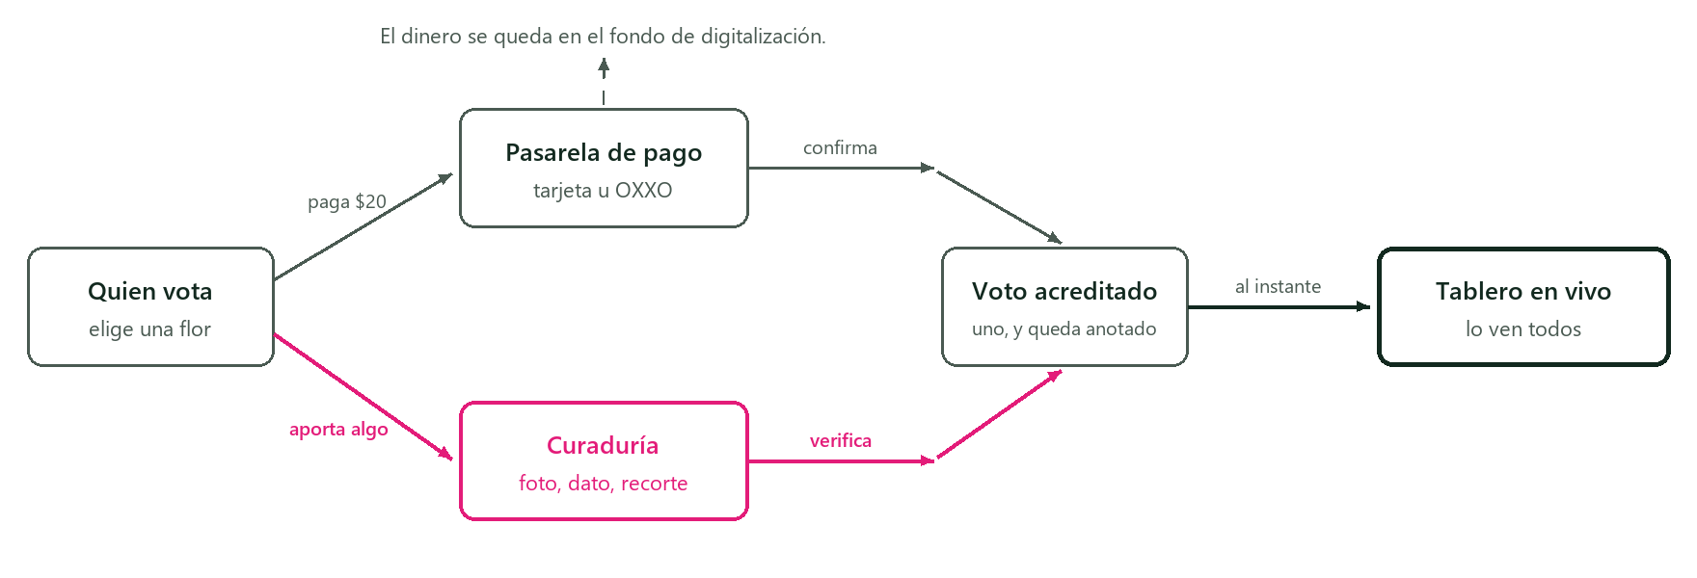
Las dos rutas llegan al mismo sitio. Pagar es la vía rápida; aportar es la que hace crecer el archivo — por eso va marcada. Nótese que del dinero sale una flecha hacia el fondo y ninguna de vuelta hacia quien votó: ahí está toda la diferencia legal con una apuesta.

LA DECISIÓN DE FONDO
Tres modelos, una sola diferencia
Los tres se ven casi igual en pantalla. Lo que cambia es a dónde va el dinero, y eso decide si esto es un donativo con recompensa simbólica o un juego con apuesta.
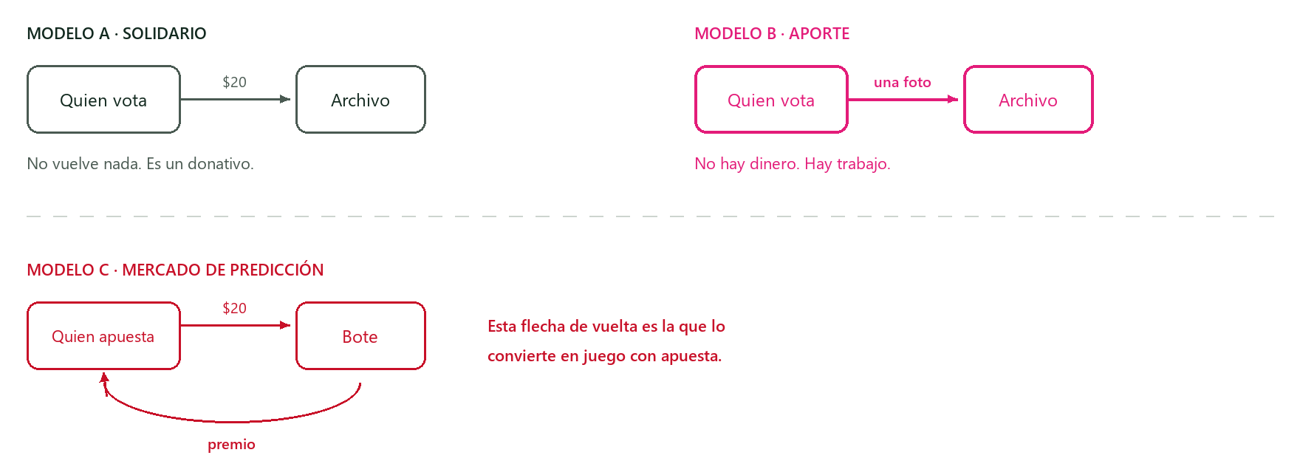
La única diferencia que importa es la flecha de retorno. Sin ella, esto es una recaudación con un marcador bonito. Con ella, entra en el terreno de la Ley Federal de Juegos y Sorteos y necesita permiso de la Secretaría de Gobernación.
MODELO A  Voto solidario  Veinte pesos por voto. El dinero va íntegro al fondo de digitalización y se enseña en qué se gastó.  ✓ Sin permiso. Se puede hacer ya. | MODELO B · RECOMENDADO  Voto ganado  El voto se gana aportando al archivo: una foto, un dato confirmado, un recorte transcrito. Sin dinero de por medio.  ✓ Sin permiso. Y alimenta el archivo. | MODELO C  Mercado de predicción  Se compran participaciones, el precio se mueve con la demanda y quien acierta cobra. Polymarket de verdad.  ✗ Es apuesta. Permiso SEGOB.

Mi recomendación es A + B, con la interfaz de C. Los porcentajes que suben y bajan en vivo, el tablero que se mueve solo, la sensación de estar viendo un mercado: todo eso se puede tener sin que nadie cobre un peso. Lo que hace atractivo a Polymarket es mirar el número moverse, no cobrar el premio.
ADVERTENCIA
Dos cosas que hay que mirar de frente
Esto trata de personas reales
La página de ética del archivo dice que las familias pueden pedir correcciones o el retiro de un contenido. Un tablero que ordena a mujeres de mayor a menor popularidad, con porcentajes, es otra cosa que una ficha biográfica — y algunas de ellas viven, y otras tienen nietas que leen. Antes de encender nada: pedir permiso a las que participen, y que cualquiera pueda salirse del tablero sin dar explicaciones.

Con la Feria en curso, cambia todo
Si el tablero vota sobre la elección de Flor Tabasco en curso, deja de ser un juego del archivo y se convierte en algo que puede influir —o parecer que influye— en un certamen real, con una joven real ganando o perdiendo. Ahí entran los organizadores de la Feria, los ayuntamientos y una responsabilidad que este sitio no tiene por qué cargar.
Por eso la propuesta es empezar con un torneo histórico entre embajadoras de ediciones pasadas. Se prueba fuera de temporada, no le quita ni le pone nada a nadie, y es justo donde el archivo necesita que la gente vaya a buscar fotos.

CÓMO SE CONSTRUYE
El recorrido de un voto
Lo importante del dibujo de abajo es que el navegador nunca acredita un voto. Quien lo acredita es el servidor, y sólo cuando la pasarela de pago le avisa por su cuenta de que el cobro ocurrió. Si el voto se contara al pulsar el botón, bastaría con no pulsar y llamar directamente.
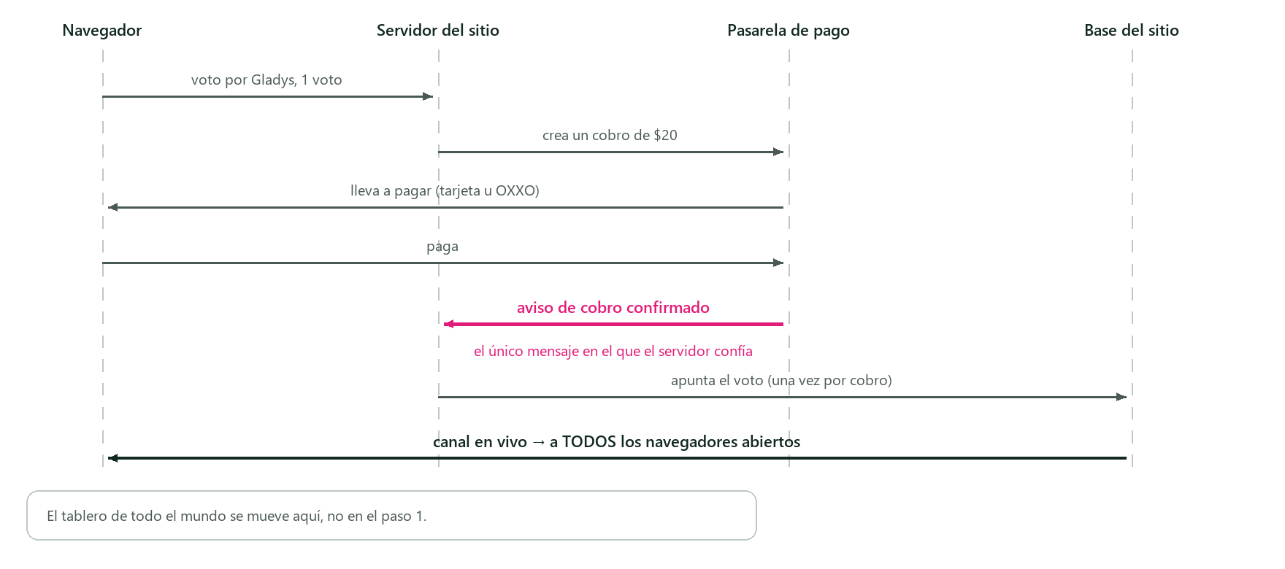
El voto nace en el paso 5, no en el 1. Ese aviso de la pasarela es el único mensaje que acredita un voto, y lleva un identificador de cobro: si llega dos veces —y llega, las pasarelas reintentan— el segundo no suma nada. El último paso es lo que hace que esto sea «en vivo».
- Los votos viven en la base del sitio, nunca en el acervo. La regla de que la información va en un solo sentido no se toca.
- Un aporte no acredita votos hasta que la curaduría lo aprueba — el mismo flujo de revisión que ya existe para las memorias.
- El muro de acceso y el captcha que ya están puestos son justo la base que esto necesita: nadie vota sin haber pasado por ahí.
- Todo voto queda anotado con su origen. El tablero se puede auditar, que es la otra cosa que Polymarket hace bien.
QUÉ HACE FALTA
Por fases, de lo barato a lo caro
1 | Tablero y voto ganado  Sin dinero de por medio. Se vota aportando al archivo y el tablero se mueve en vivo. Prueba el mecanismo entero con el riesgo más bajo posible: si nadie vota, no se perdió nada más que el tiempo.  LO MÁS LARGO ES LA MODERACIÓN, NO EL CÓDIGO
2 | Voto de paga  Se enchufa la pasarela —Mercado Pago u OXXO Pay, que en Tabasco importa más que la tarjeta— y el aviso de cobro. Aquí aparecen las obligaciones fiscales: quién factura, a nombre de quién entra el dinero.  REQUIERE DECIDIR LA FIGURA LEGAL DEL FONDO
3 | Temporadas y memoria  Ediciones con principio y fin, historial de tableros pasados, y la página donde se enseña en qué se gastó lo recaudado. Sin esto último, el modelo solidario se cae a la segunda temporada.  ES LO QUE HACE QUE LA GENTE VUELVA
LO QUE NO PUEDO DECIDIR YO
Cuatro preguntas
¿Histórico o Feria en curso?
Recomiendo histórico. Si es la Feria en curso, hay que hablar con los organizadores antes de escribir una línea de código.
¿A nombre de quién entra el dinero?
Una cuenta personal recibiendo donativos de desconocidos es un problema fiscal esperando. Si hay dinero, hace falta una figura que lo reciba.
¿Qué pasa si una familia dice que no?
Mi propuesta: se sale del tablero al instante y sin preguntar, como ya se hace con las fichas.
¿Gana algo la flor más votada?
Si el premio es simbólico —un reportaje, la portada de la temporada, digitalizar su archivo familiar—, todo sigue limpio. Si es dinero, volvemos al modelo C.

Esto es un borrador para discutir, no un plan aprobado. Nada de lo que aquí se describe está construido. La parte legal está señalada por encima y con criterio de ingeniero, no de abogado: antes de cobrar el primer peso, conviene que alguien que sí lo sea lea el modelo elegido.

